民生信托-至信478号投资项目集合资金信托计划
2019年3月监管报告

项目名称：中国民生信托-至信478号国瑞苏州项目集合资金信托计划
委托方：中国民生信托有限公司
受托方：北京康正宏基房地产评估有限公司
监管人员：温亚斌、高小萌
日期：二零一九年四月十日
目录
1.项目基本情况 1
2. 重要事件披露 1
3.项目现场施工情况 2
3.1项目2019年3月施工进度情况 2
3.2项目2019年3月高层具体结构施工进度情况 .2
3.3项目现场照片 4
4.印鉴使用情况 10
5.合同签订情况 16
6.购房合同签订情况 17
7.资金情况 17
7.1资金流出情况 17
7.2销售回款资金扣除情况 21
7.3.民生利息 22
7.4资金使用额度明细表 22

为了方便阅读之目的，本报告中将部分名称简写为：
·项目公司：苏州国瑞地产有限公司
·民生信托：中国民生信托有限公司
·康正：北京康正宏基房地产评估有限公司

1.项目基本情况
项目公司建设的国瑞熙墅项目位于苏州市吴中区木渎镇金枫路西侧，竹园路北侧，紧邻高新区，作为新城西板块的核心， 是政府重点发展的区域之一，项目总用地面积74195.9平方米，为居住用地，总建筑面积245000平方米，其中计容建筑面积 163230.40 平方米，不计容面积81769.6平方米，总投资500000万元（含土地）。项目拟建设为联体别墅及复式高层住宅。为苏州城西的标杆高档花园小区。项目东侧紧邻中环西线，南面紧靠地铁1号线，出行便利，可快速到达姑苏、吴中、园区等苏州各个行政区域。周围商业配套设施齐全，华润万家超市、盒马鲜生、悠方购物中心等近在眉睫。周边人文和生态景观资源也十分丰富，狮子山、何山公园、天平山风景区、木渎古镇、灵岩山景区等都一步之遥。

重要事件披露
- 3.5日国瑞项目公司与民生信托有限公司商谈同意增加500万工程款额度，用于支付工程款；
- 3.7日7笔工程款合计金额332万从1.30日民生同意开立的商票进行承兑；北京国瑞在商票到期3个月后调拨至苏州国瑞账户；
- 苏州国瑞别墅总22套，132户，累计已售出112户；交房资料已于3.22日寄出；
（4）3.15日北京国瑞调拨100万至苏州国瑞用于支付吴中区税金付款；
以上事宜提请民生信托予以关注。

3.项目现场施工情况
3.1项目2019年3月施工进度情况
截至2019年3月31日，一期共22幢联排别墅已办完竣工手续，其中112户客户已收到入住通知；
吴中区高层楼栋工程进度情况：
（1）8#楼高层结构已封顶；现加紧内部装修
（2）27#高层结构已封顶；现加紧内部装修
（3）36#楼主体施工至30层；
（4）37#楼主体施工至26层；
（5）38#楼主体施工至20层；
（6）39#楼主体施工至18层；
（7）40#楼主体施工至21层。

3.2项目2019年3月高层具体结构施工进度情况
8#楼抹灰：
外墙：剩余6层以下东西南立面未施工；内墙：抹灰完成95%；
地坪：3、4、5、6、9、10、11、12、15、16、17、18、33层室内地坪浇筑完成；
地库：负二层墙面批腻子完成，地坪浇筑完成；
27#楼：南立面飘窗柱完成，室内楼梯完成，空洞栏板完成；
抹灰 ：外墙：抹灰完成；内墙 :3-26层抹灰完成，27-30层完成；
地坪：3、4、5层浇筑完成，
36#楼：2-8层墙体砌筑完成，2-6层飘窗完成，楼梯13层完成，空洞栏板12层完成；
37#楼：2层飘窗完成；
38#楼：1-9层墙体砌筑及飘窗完成；
39#楼：2-6层腰梁以下墙体完成；
40#楼：2-9层腰梁以下墙体砌筑完成,，2-6层飘窗完成，空洞栏板2-6层完成。
注：3月工程进度与2月工程进度大致相同，一期别墅已完工，8#、27#加紧内部装修，其余与2月施工相同
（转下页）

3.3项目现场照片
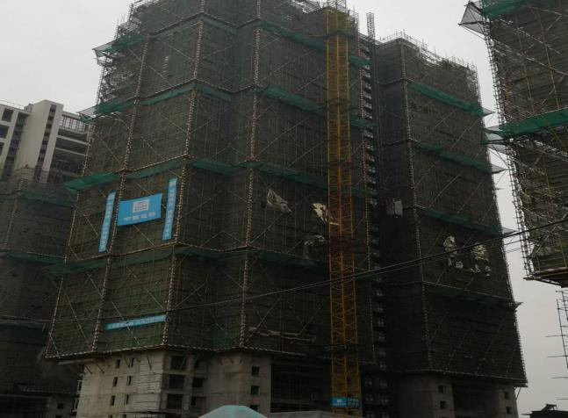
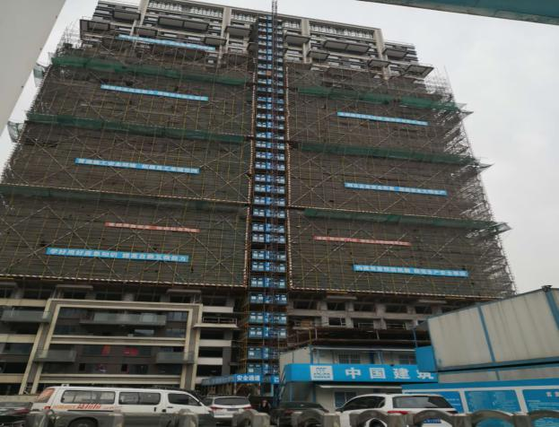

1. 高层8号楼施工现场 2. 高层27号楼施工现场
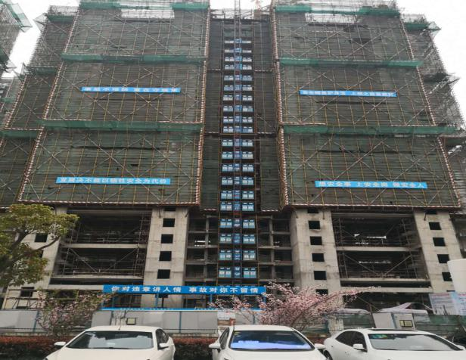
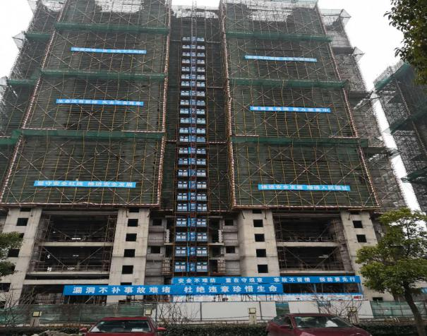

3. 高层36号楼施工现场 4. 高层37号楼施工现场
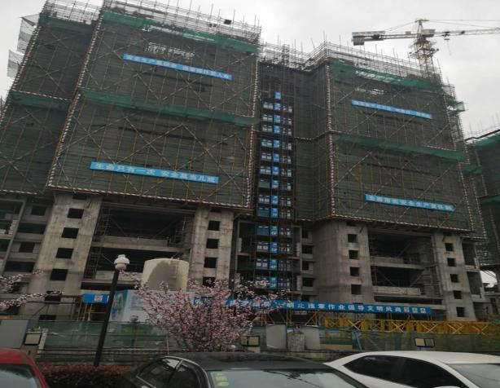

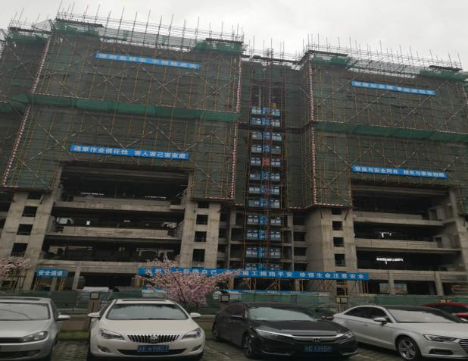

5. 高层38号楼施工现场 6. 高层39号楼施工现场
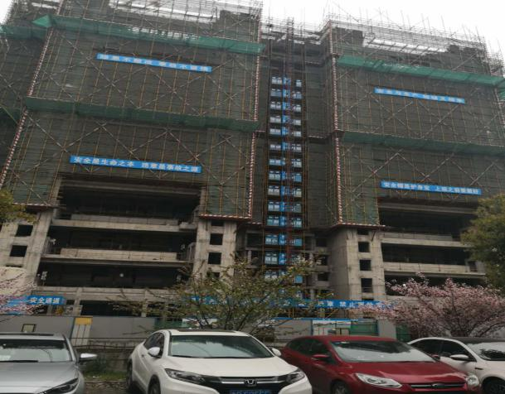

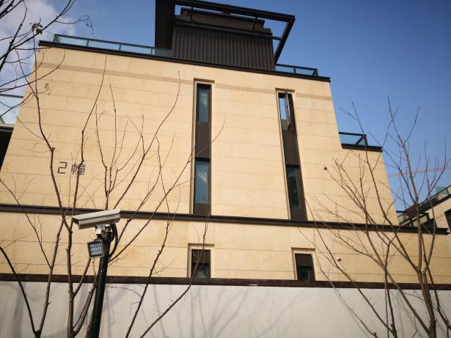

7. 高层40号楼施工现场 8 别墅2幢已交房

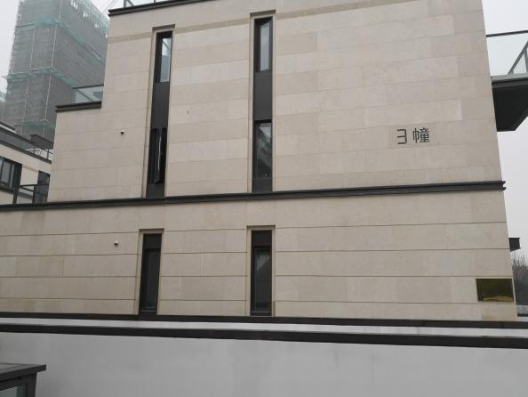
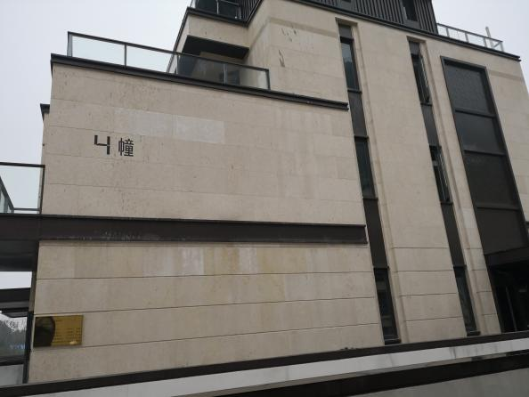

9. 别墅3幢已交房 10.别墅4幢已交房
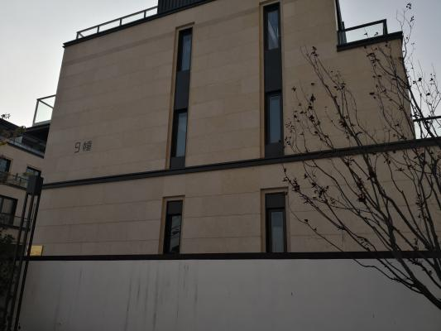
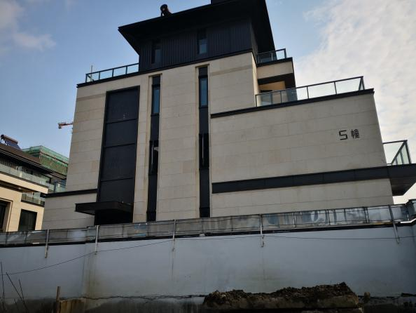

11.别墅5幢已交房 12.别墅9幢已交房
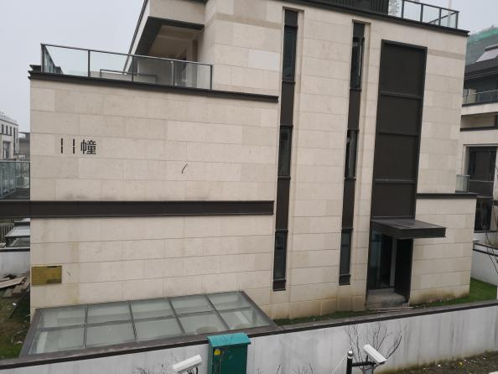
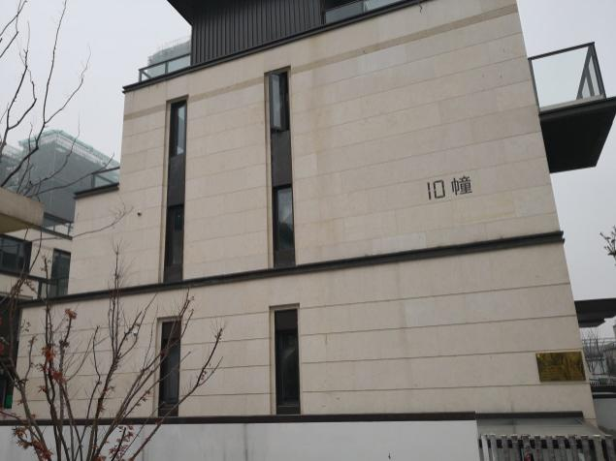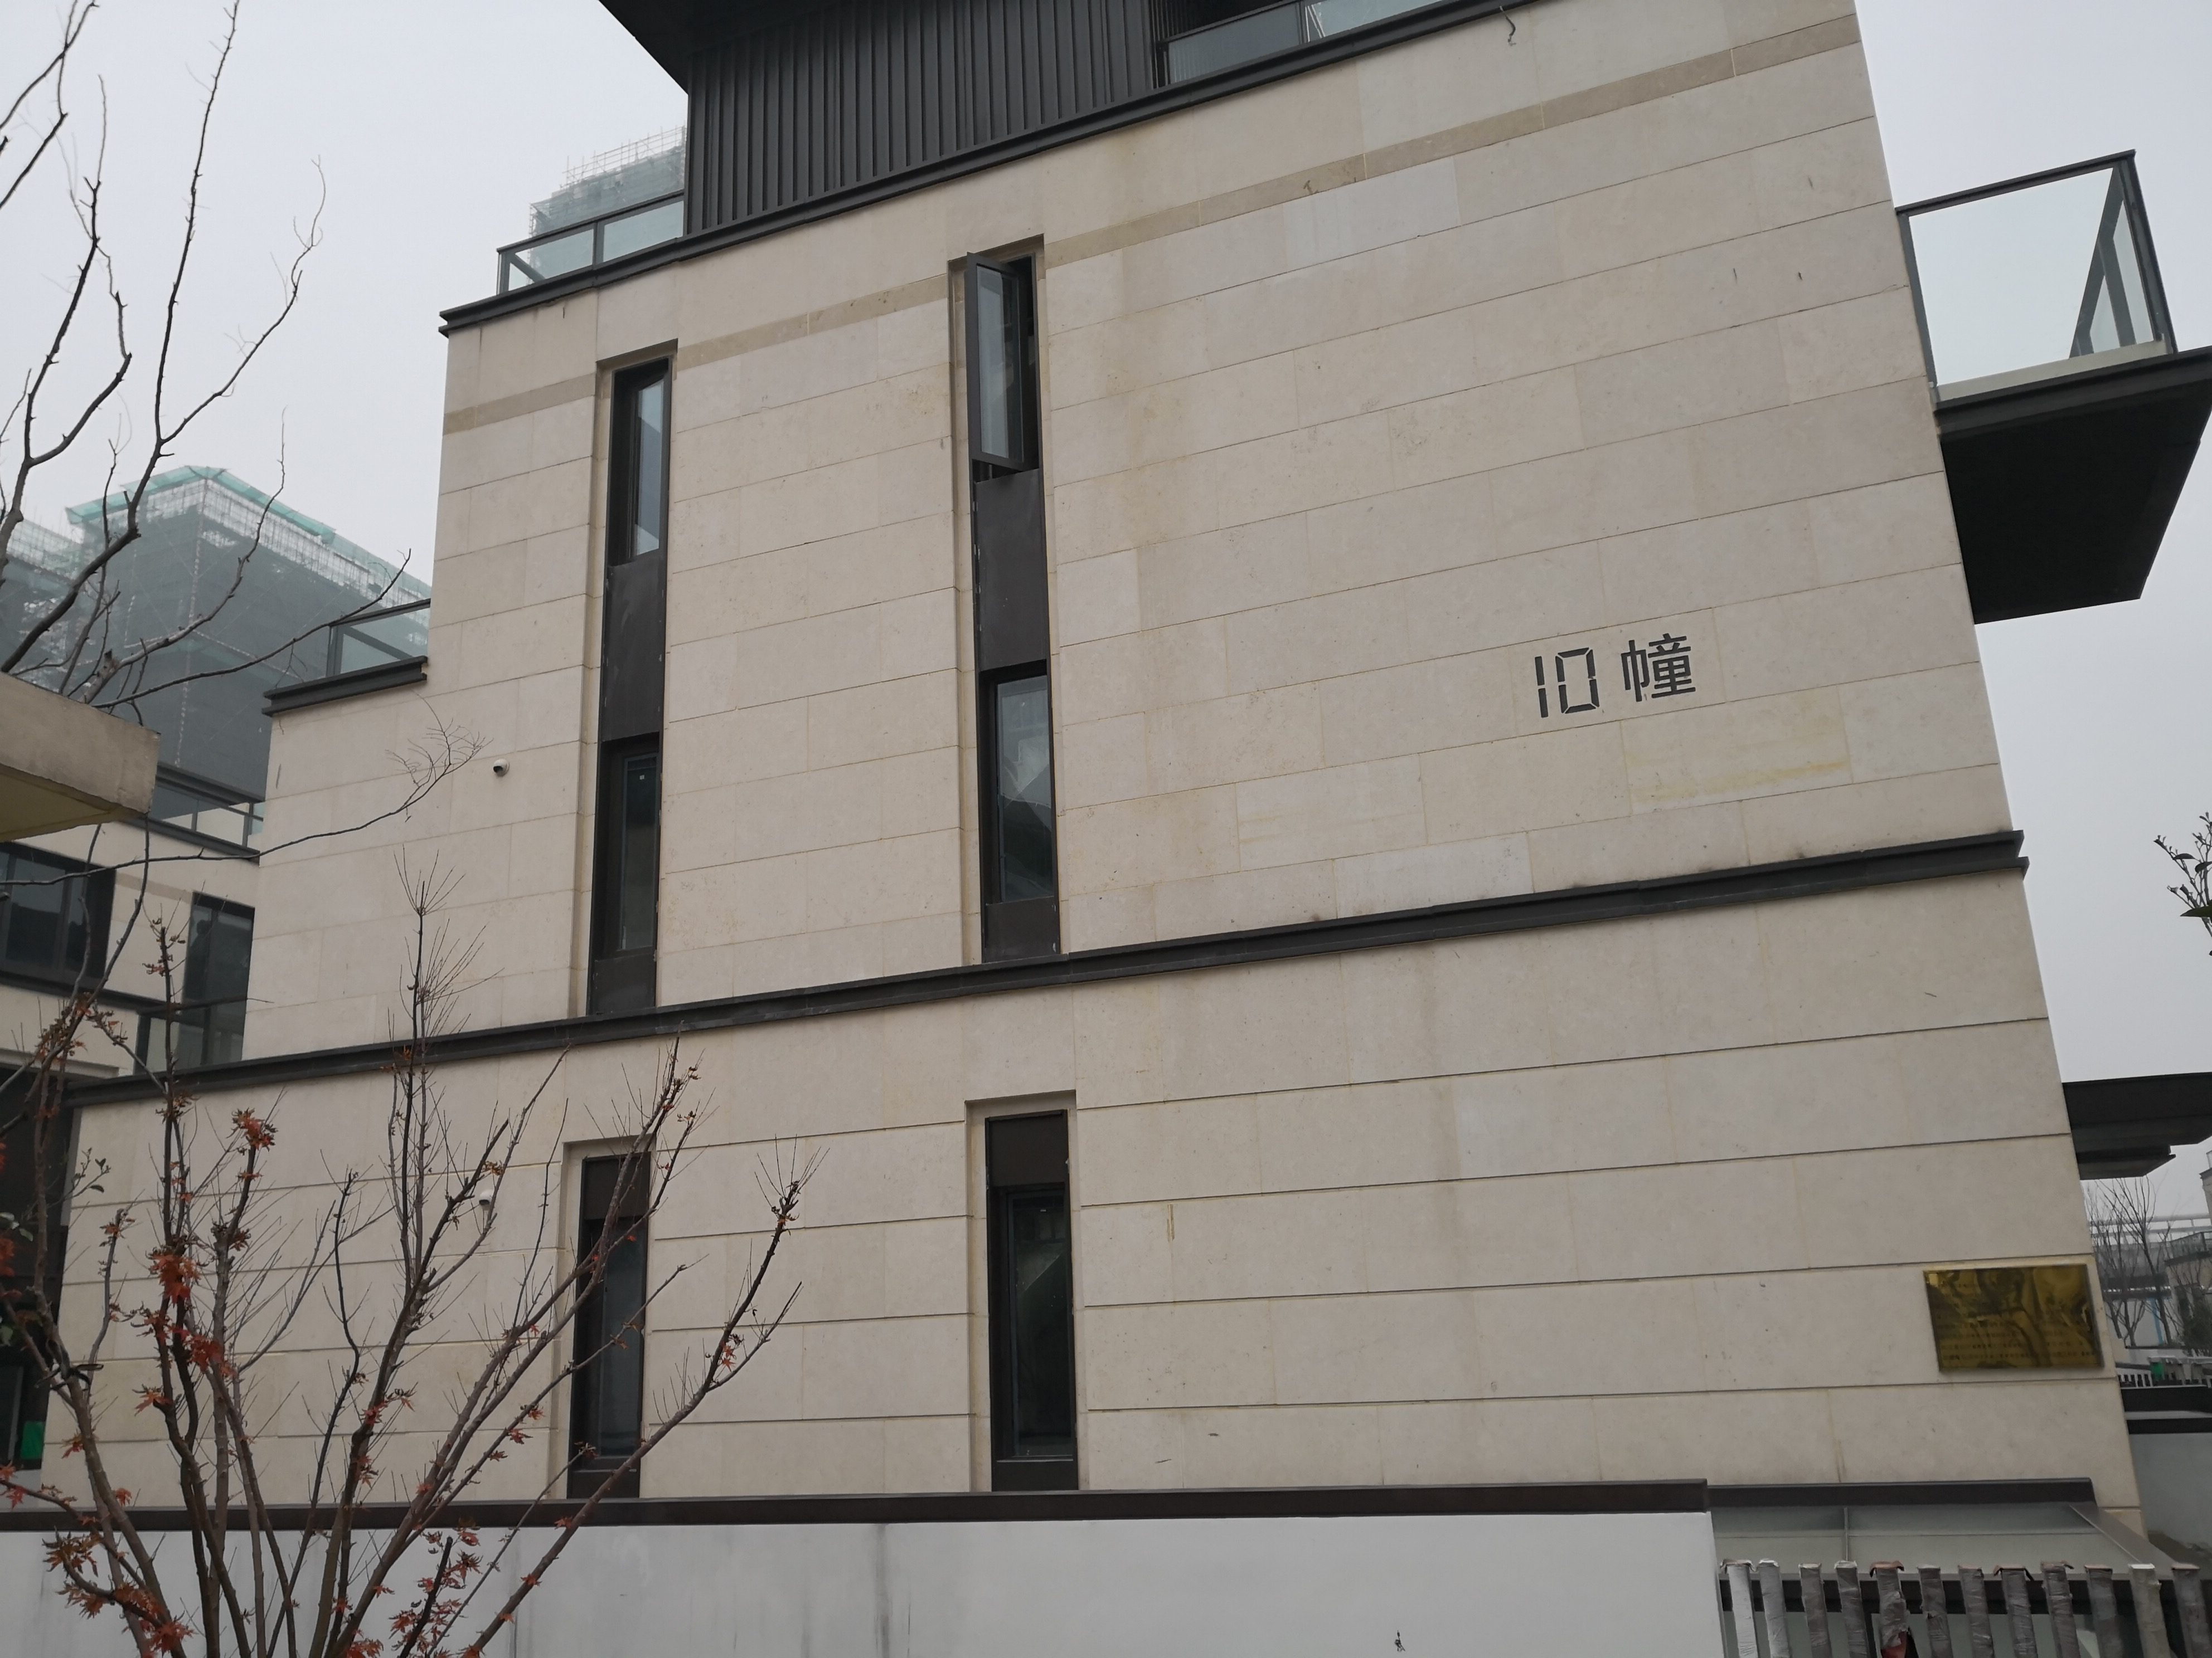

13.别墅10幢已交房 14.别墅11幢已交房
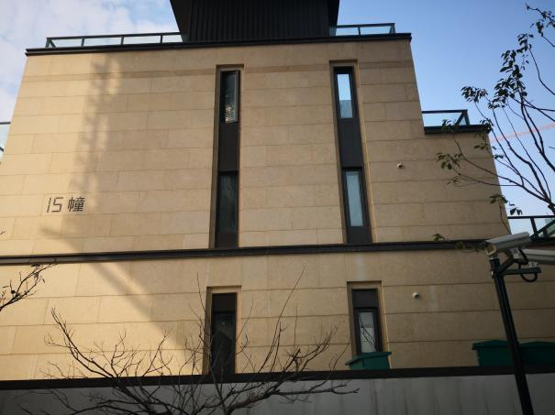
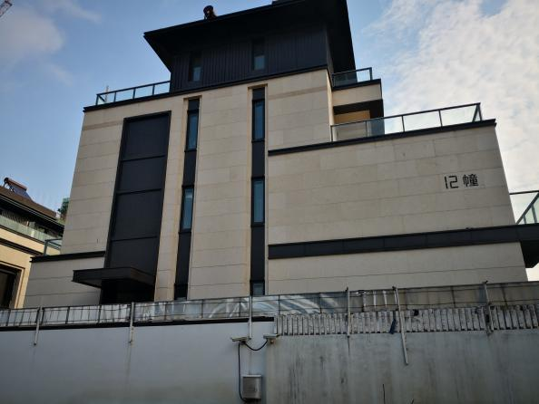

15.别墅12幢已交房 16.别墅15幢已交房

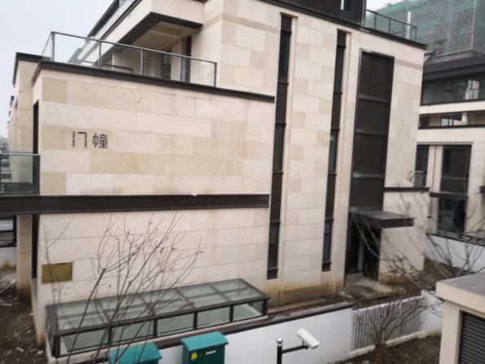
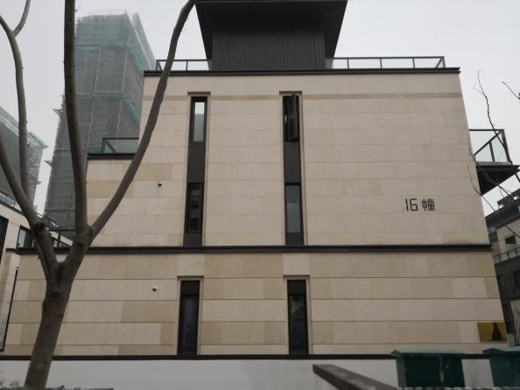

- 别墅16幢已交房 18.别墅17幢已完工
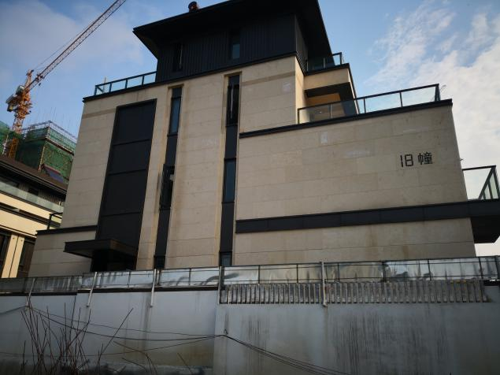

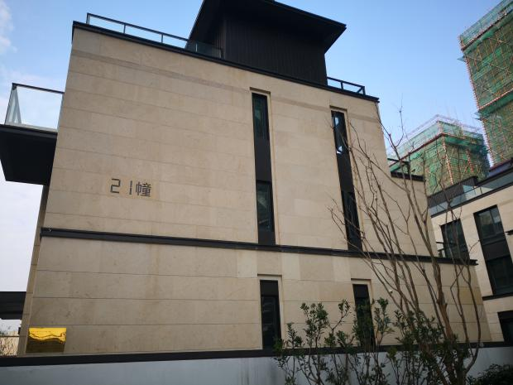

19.别墅18幢已交房 20.别墅21幢已交房
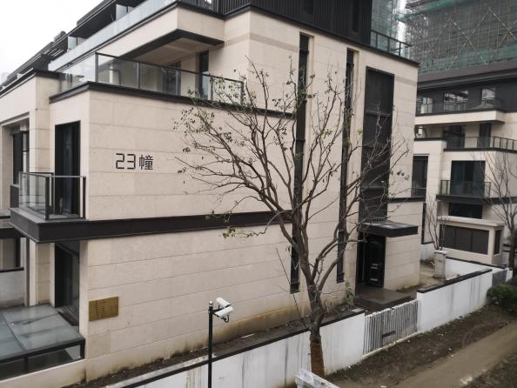
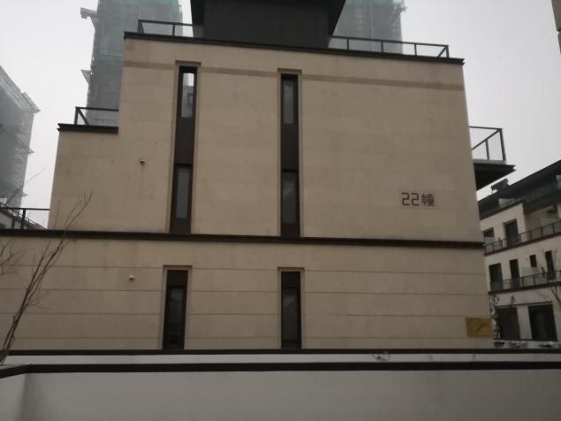

21.别墅22幢已交房 22.别墅23幢已交房
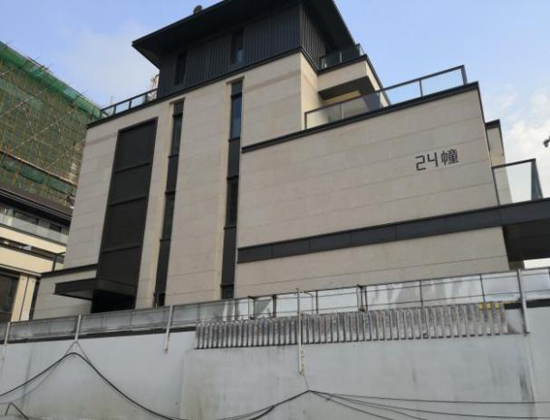

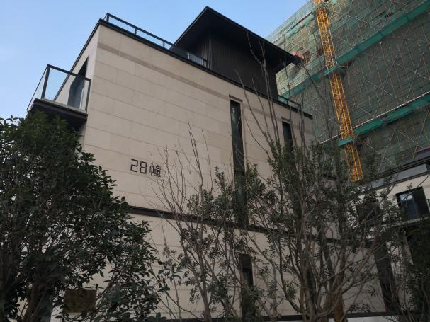

23.别墅24幢已交房 24.别墅28幢已交房

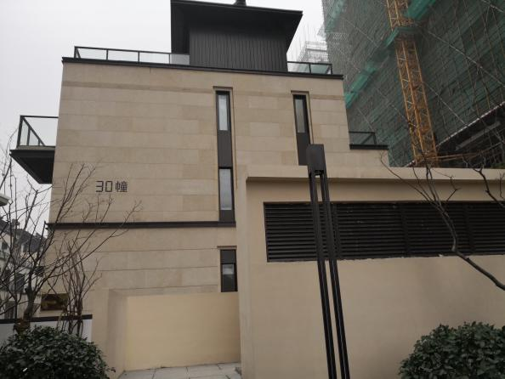
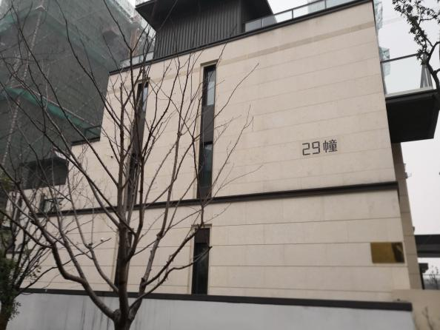

25.别墅29幢已交房 26.别墅30幢已交房
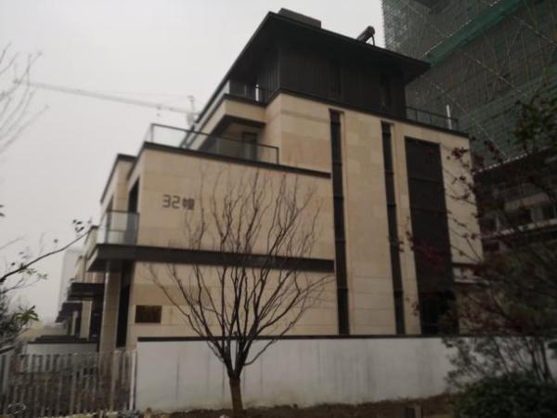
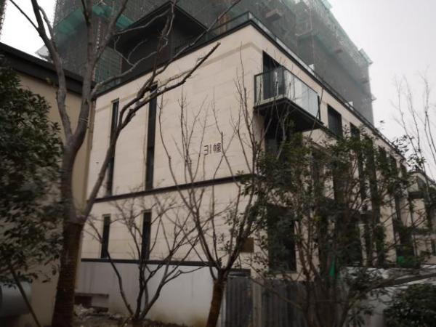

27.别墅31幢已交房 28.别墅32幢已交房

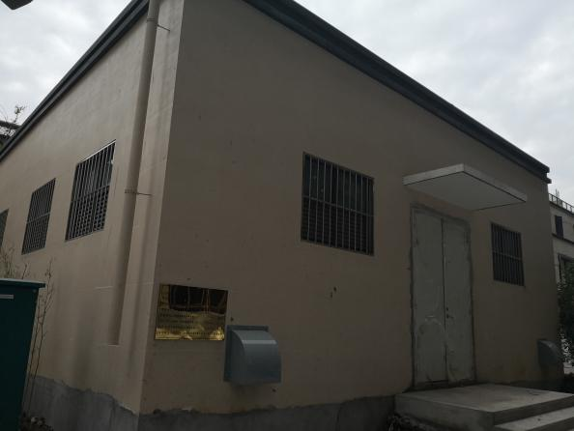
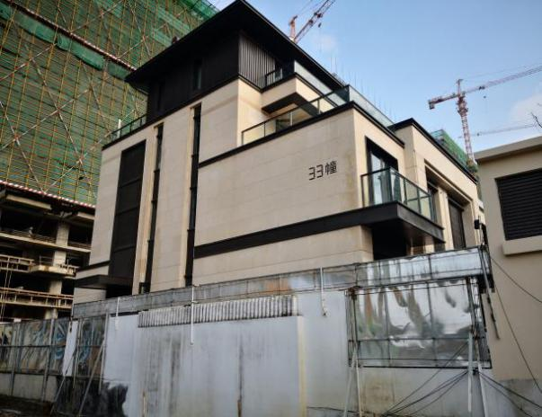

29.别墅33幢已交房 30.配电房

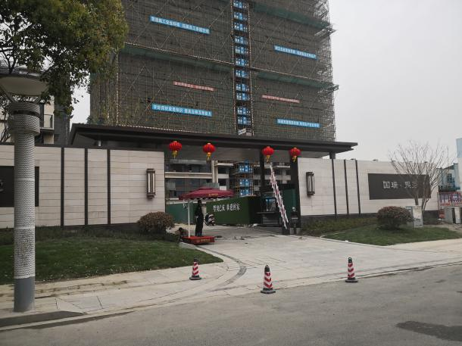
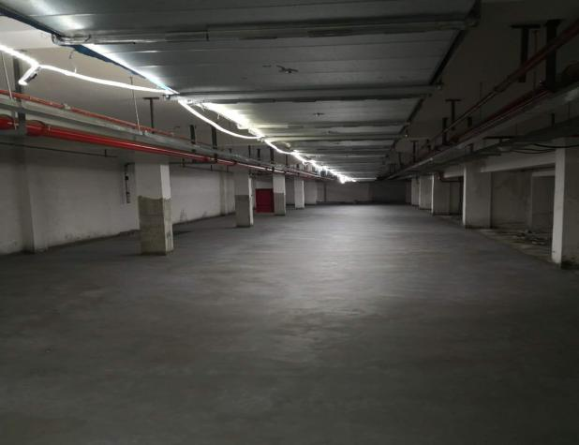

31.别墅大门 32.地下车库现场

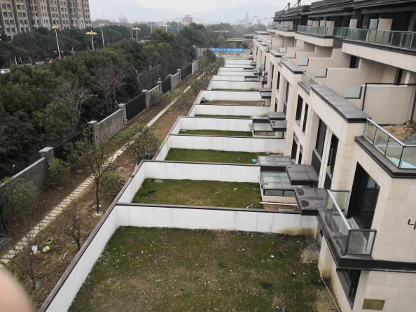
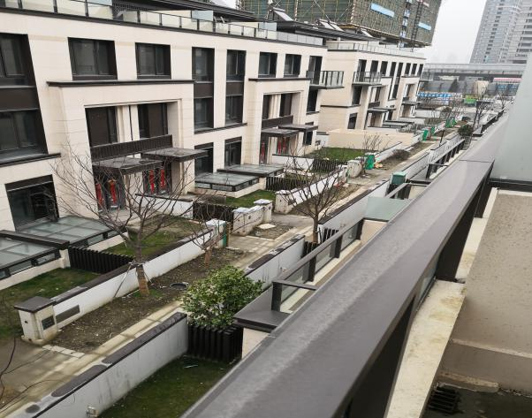

33.别墅三层俯瞰 34.别墅庭院俯瞰
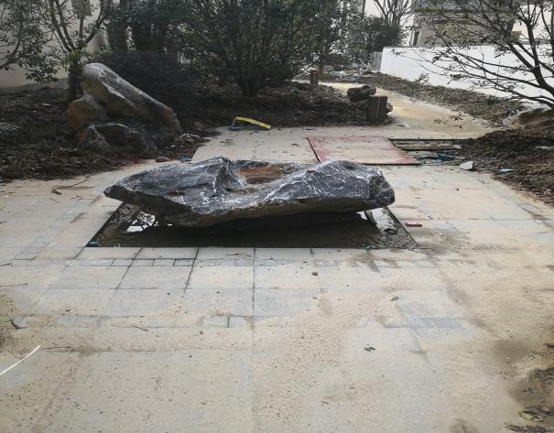
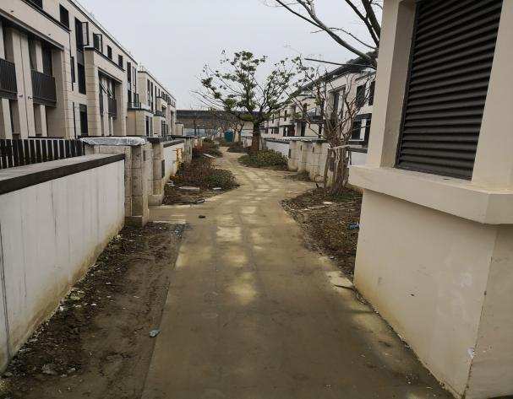

35. 道路景观 36.别墅路面整理

印鉴使用情况
对于印章的使用，项目公司人员按照监管协议规定，履行印章使用流程，填写印章使用登记表，康正监管人员了解用印事由，通过邮件等方式向民生信托有关人员提交用印申请，待民生信托有关人员批复后方给予盖章。使用情况详见下表：
2019年3月印章使用情况表
日期 | 印鉴名称 | 用印事由 | 用印材料 | 申请部门 | 经办人 | 监印人
2019.3.4 | 法人章 | 汇易有家、上海源利（策源）渠道公司共管账户银行询证函申请加盖法人章 | 汇易有家审计业务银行勋章韩、上海源利（策源）审计业务银行询证函 | 财务部 | 吴建平 | 温亚斌
2019.3.5 | 公章 | 办理准生证 | 苏州市吴中区人才引进登记表 | 营销策划部 | 吴春华 | 温亚斌
2019.3.5 | 公章 | 吴中区审图中心领取施工图纸 | 介绍信 | 开发部 | 王斐 | 温亚斌
2019.3.5 | 合同章 | 员工宿舍租赁合同盖章 | 员工宿舍租赁合同（一式四份） | 综管部 | 郭沁 | 温亚斌
2019.3.5 | 合同章 | 一期别墅楼面及屋面板工程盖章 | 一期别墅楼面及屋面板工程合同（一式四份） | 成本部 | 王微微 | 温亚斌
2019.3.5 | 合同章 | 苏州国瑞一期别墅土建改造工程 | 苏州国瑞一期别墅土建改造工程（一式四份） | 成本部 | 王微微 | 温亚斌
2019.3.5 | 公章 | 购房人信息采集（预计3月用章明细） | 购房人信息采集、客户资料 | 营销策划部 | 闵露露 | 温亚斌
2019.3.5 | 公章、法人章 | 商品房买卖合同（预计3月用章明细） | 买卖合同盖章清单 | 营销策划部 | 闵露露 | 温亚斌
2019.3.5 | 合同章、法人章 | 个人借款合同盖章（预计3月用章明细） | 个人借款合同 | 营销策划部 | 闵露露 | 温亚斌
2019.3.6 | 财务章 | 浦发银行商票加盖财务章 | 浦发银行商票 | 财务部 | 吴建平 | 温亚斌
2019.3.6 | 公章 | 购房人信息采集（预计3月用章明细） | 购房人信息采集、客户资料 | 营销策划部 | 闵露露 | 温亚斌
2019.3.6 | 公章、法人章 | 个人借款合同盖章（预计3月用章明细） | 个人借款合同 | 营销策划部 | 闵露露 | 温亚斌
2019.3.7 | 合同章、法人章 | 商品房买卖合同（预计3月用章明细） | 买卖合同盖章清单 | 营销策划部 | 闵露露 | 温亚斌
2019.3.7 | 公章 | 个人借款合同盖章（预计3月用章）：银行合同担保章，放款用 | 个人借款合同 | 营销策划部 | 闵露露 | 温亚斌
2019.3.8 | 公章、法人章 | 个人借款合同盖章（预计3月用章明细） | 个人借款合同 | 营销策划部 | 闵露露 | 温亚斌
2019.3.8 | 公章、法人章 | 个人借款合同盖章（预计3月用章）：银行合同担保章，放款用 | 个人借款合同 | 营销策划部 | 闵露露 | 温亚斌
2019.3.8 | 公章 | 德勤审计询证函2018年审计，苏州与无锡国瑞，物业公司两家关联单位往来余额确认 | 询证函 | 财务部 | 邵世侠 | 温亚斌
2019.3.8 | 合同章、法人章 | 商品房买卖合同（预计3月用章明细） | 买卖合同盖章清单 | 营销策划部 | 闵露露 | 温亚斌
2019.3.11 | 公章 | 去木渎税务局打印税务登记表资料 | 税务登记表 | 财务部 | 吴建平 | 温亚斌
2019.3.11 | 公章 | 去吴中区不动产登记中心办理登记信息查询申请表 | 登记信息查询申请表 | 财务部 | 吴建平 | 温亚斌
2019.3.11 | 公章 | 购房人信息采集（预计3月用章明细） | 购房人信息采集、客户资料 | 营销策划部 | 闵露露 | 温亚斌
2019.3.11 | 合同章、法人章 | 商品房买卖合同（预计3月用章明细） | 买卖合同盖章清单 | 营销策划部 | 闵露露 | 温亚斌
2019.3.11 | 公章、法人章 | 个人借款合同盖章（预计3月用章明细） | 个人借款合同 | 营销策划部 | 闵露露 | 温亚斌
2019.3.12 | 公章 | 苏地2016-wg-6号地块项目别墅地下室分期围挡工程 | 中标通知书（一式四份） | 成本部 | 韩晓龙 | 温亚斌
2019.3.12 | 公章 | 苏地2016-wg-6号地块项目三月份暖场系列活动 | 中标通知书（一式四份） | 成本部 | 韩晓龙 | 温亚斌
2019.3.12 | 公章 | 苏地2016-wg-6号地块项目微信自媒体推广工程合同 | 中标通知书（一式四份） | 成本部 | 韩晓龙 | 温亚斌
2019.3.12 | 法人章 | 苏州居善网络科技有限公司盖章申请 | 审计业务银行询证函 | 营销部 | 同靓 | 温亚斌
2019.3.12 | 公章 | 苏州公司授权停车表 | 东创停车授权申请表 | 综管部 | 郭沁 | 温亚斌
2019.3.12 | 公章 | 石油卡多用户卡附卡挂失办理 | 加油卡业务办理证明 | 综管部 | 郭沁 | 温亚斌
2019.3.12 | 公章、法人章 | 马聪、闵露露的劳动合同签订 | 劳动合同、员工薪酬保密协议和保密合同 | 综管部 | 郭沁 | 温亚斌
2019.3.12 | 公章 | 个人借款合同盖章（预计3月用章明细） | 个人借款合同 | 营销策划部 | 闵露露 | 温亚斌
2019.3.13 | 财务章 | 江苏银行商票加盖财务章 | 江苏银行商票 | 财务部 | 吴建平 | 温亚斌
2019.3.13 | 公章 | 购房人信息采集、客户资料盖章 | 购房人信息采集、客户资料 | 营销策划部 | 闵露露 | 温亚斌
2019.3.13 | 公章、法人章 | 个人借款合同盖章（预计3月用章明细） | 个人借款合同 | 营销策划部 | 闵露露 | 温亚斌
2019.3.13 | 公章 | 购房人信息采集（预计3月用章明细） | 购房人信息采集、客户资料 | 营销策划部 | 闵露露 | 温亚斌
2019.3.13 | 公章、法人章 | 个人借款合同盖章（预计3月用章明细） | 个人借款合同 | 营销策划部 | 闵露露 | 温亚斌
2019.3.14 | 公章 | 购房人信息采集、客户资料盖章 | 购房人信息采集、客户资料 | 营销策划部 | 闵露露 | 温亚斌
2019.3.14 | 公章 | 购房资格审核用章 | 购房人信息采集表、客户身份资料盖章清单 | 营销策划部 | 金丹 | 温亚斌
2019.3.14 | 公章 | 购房人信息采集（预计3月用章明细） | 购房人信息采集、客户资料 | 营销策划部 | 闵露露 | 温亚斌
2019.3.15 | 公章 | 监理工程师变更申请盖章 | 监理工程师变更申请 | 工程部 | 张雅芳 | 温亚斌
2019.3.15 | 合同章 、 法人章 | 苏州红线外增加电缆工程 | 电力工程建设监理合同、电力建设工程施工合同 | 成本部 | 张德明 | 温亚斌
2019.3.18 | 合同章、法人章 | 商品房买卖合同 | 商品房买卖合同 | 营销策划部 | 闵露露 | 温亚斌
2019.3.18 | 公章 | 一期项目经理办理压证取出 | 单位工程主要指标及项目管理机构人员信息表 | 工程部 | 张雅芳 | 温亚斌
2019.3.18 | 合同章、法人章 | 商品房买卖合同（预计3月用章明细） | 买卖合同盖章清单 | 营销策划部 | 闵露露 | 温亚斌
2019.3.18 | 公章 | 购房人信息采集（预计3月用章明细） | 购房人信息采集、客户资料 | 营销策划部 | 闵露露 | 温亚斌
2019.3.18 | 法人章 | 苏州国瑞-渠道公司共管账户银行询证函申请盖法人章 | 审计业务银行询证函 | 财务部 | 吴建平 | 温亚斌
2019.3.18 | 公章 | 个人购房贷款用，工资保密，故文件信息处缺失盖章后提交综管部填写 | 收入证明 | 财务部 | 邵世侠 | 温亚斌
2019.3.19 | 合同章、法人章 | 商品房买卖合同 | 商品房买卖合同 | 营销策划部 | 闵露露 | 温亚斌
2019.3.19 | 公章 | 苏州国瑞-中行监管户扣费情况说明 | 情况说明 | 财务部 | 吴建平 | 温亚斌
2019.3.19 | 合同章、法人章 | 二期高层入户门合同盖章 | 二期高层入户门分包合同（一式四份） | 成本部 | 王微微 | 温亚斌
2019.3.20 | 财务章、法人章、公章 | 浦发银行询证函银行审核不通过重盖 | 浦发银行询证函 | 财务部 | 吴建平 | 温亚斌
2019.3.20 | 公章 | 领取一期别墅档案光盘 | 介绍信 | 工程部 | 张雅芳 | 温亚斌
2019.3.20 | 公章 | 购房人信息采集 | 购房人信息采集 | 营销策划部 | 闵露露 | 温亚斌
2019.3.20 | 公章 | 购房人信息采集 | 购房人信息采集 | 营销策划部 | 闵露露 | 温亚斌
2019.3.20 | 公章 | 审计业务询证函盖公章，民生信托要求重盖故送往民生信托 | 审计业务询证函 | 财务部 | 邵世侠 | 温亚斌
2019.3.20 | 法人章 | 苏州居善网络科技有限公司盖章银行未通过重新加盖法人章 | 审计业务银行询证函 | 营销策划部 | 同靓 | 温亚斌
2019.3.20 | 合同章、法人章 | 商品房买卖合同（预计3月用章明细） | 买卖合同盖章清单 | 营销策划部 | 闵露露 | 温亚斌
2019.3.21 | 公章 | 购房人信息采集 | 购房人信息采集 | 营销策划部 | 闵露露 | 温亚斌
2019.3.21 | 公章 | 苏州公司车辆联系人信息变更 | 介绍信、营业执照复印件、身份证复印件 | 综管部 | 郭沁 | 温亚斌
2019.3.21 | 合同章、法人章 | 商品房买卖合同（预计10月用章） | 商品房买卖合同 | 营销策划部 | 闵露露 | 温亚斌
2019.3.21 | 公章 | 两书物业遗失故重新盖章，9.19日已走过流程 | 住宅质量保证书、住宅使用说明书 | 工程部 | 张雅芳 | 温亚斌
2019.3.22 | 合同章、法人章 | 苏地2016-wg-6号地块一二期土方工程补充协议一 | 苏州国瑞木渎项目一二期土方工程（补充协议书一） | 成本部 | 王微微 | 温亚斌
2019.3.22 | 合同章 | 三期北四栋基抗支护工程 | 合同协议书-法务部修订版 | 成本部 | 韩晓龙 | 温亚斌
2019.3.22 | 合同章 | 苏州木渎项目示范区第三方维修 | 零星合同 | 成本部 | 韩晓龙 | 温亚斌
2019.3.22 | 公章 | 苏州330交房，相关交房资料定于3.22日寄出 | 入伙通知书、缴款通知函、温馨提示 | 财务部 | 邵世侠 | 温亚斌
2019.3.26 | 公章、法人章 | 个人借款合同盖章（预计3月用章明细） | 个人借款合同 | 营销策划部 | 闵露露 | 温亚斌
2019.3.26 | 公章、法人章 | 个人借款合同盖章申请38-908杨菁、唐智伟 | 个人借款合同审批单 | 营销策划部 | 顾春梅 | 温亚斌
2019.3.27 | 公章、法人章 | 劳动合同，保密协议，员工薪酬协议，盖章 | 劳动合同 | 综管部 | 郭沁 | 温亚斌
2019.3.28 | 公章 | 购房人信息采集、客户资料预计3月用章 | 购房人信息采集、客户资料 | 营销策划部 | 顾春梅 | 温亚斌
2019.3.28 | 合同章、法人章 | 商品房买卖合同（预计3月用章明细） | 商品房买卖合同 | 营销策划部 | 顾春梅 | 温亚斌
2019.3.28 | 合同章、法人章 | 商品房买卖合同（预计3月用章明细） | 商品房买卖合同 | 营销策划部 | 顾春梅 | 温亚斌
2019.3.28 | 公章、法人章 | 个人借款合同 | 个人借款合同 | 营销策划部 | 顾春梅 | 温亚斌
2019.3.28 | 公章 | 购房人信息采集预计3月用章 | 购房人信息采集客户资料 | 营销策划部 | 顾春梅 | 温亚斌
2019.3.28 | 公章 | 个人借款合同盖章（预计3月用章明细） | 个人借款合同 | 营销策划部 | 闵露露 | 温亚斌
2019.3.28 | 公章 | 购房人信息采集 | 购房人信息采集 | 营销策划部 | 闵露露 | 温亚斌
2019.3.29 | 合同章 | 相亲活动及儿童采购合同盖章 | 儿童采购合同（一式四份） | 成本部 | 韩晓龙 | 温亚斌

合同签订情况
2019年3月期间，项目公司共计签订合同9份，详见合同签订情况表：
2019年3月合同签订情况表
对方单位 | 合同文件名称 | 合同内容 | 合同金额（元） | 签约日期
苏州东创孵化管理有限公司 | 员工宿舍租赁合同 | 员工宿舍租赁合同盖章 | 21600 | 2019.3.5
苏州新睿平装饰工程有限公司 | 一期别墅楼面及屋面板工程合同 | 一期别墅楼面及屋面板工程盖章 | 537810.23 | 2019.3.5
苏州新睿平装饰有限公司 | 苏州国瑞一期别墅土建改造工程合同 | 苏州国瑞一期别墅土建改造工程合同盖章 | 1966516.9 | 2019.3.5
国网江苏省电力公司苏州供电公司 | 电力工程建设监理合同、电力建设工程施工合同 | 苏州红线外增加电缆工程合同盖章 | 1489472.85 | 2019.3.15
深圳市芳大安防科技有限公司 | 二期高层入户门分包合同 | 二期高层入户门合同 | 2941646 | 2019.3.19
苏州创越市政有限公司 | 苏地2016-wg-6号地块一二期土方工程补充协议书一 | 苏州国瑞木渎项目一二期土方工程合同 | 609270.49 | 2019.3.22
苏州儒林建设工程有限公司 | 三期北四栋基抗支护工程 | 合同协议书-法务部修订版 | 97020 | 2019.3.22
苏州儒林建设工程有限公司 | 零星合同 | 苏州木渎项目示范区第三方维修零星合同 | 70000 | 2019.3.22
苏州市新空气文化传播有限公司 | 儿童采购合同 | 相亲活动及儿童采购合同盖章 | 11653 | 2019.3.29
总计（元） |  |  | 7744989.47 | ——

- 购房合同签订情况
截至2019年3月31日已售出情况

已售情况 | 套数（套） | 面积（㎡） | 合同价（万元） | 已收款额（万元）
总认购（含3月） | 147 | 22985.71 | 68678.13 | 68471.13
3月认购 | 13 | 2210.06 | 6190.03 | 6190.03

7. 资金情况
7.1资金流出情况
2019年3月监管范围内资金额度流出总额共计5582376.59元,其中农行尾号8753出款共计5582376.59元。以下资金流出中不含银行自动扣除的相关费用。
2019年3月资金流出情况表
收款方 | 资金用途 | 金额（元） | 支付时间 | 出款账户 | 用款类型
苏州新睿平装饰工程有限公司 | 一期别墅楼面及屋面板工程 | 700000 | 2019.3.5 | 农行8753 | 工程款
苏州新睿平装饰工程有限公司 | 一期别墅土建改造 | 70000 | 2019.3.5 | 农行8753 | 工程款
苏州辉燕建设工程有限公司 | 三期北四栋别墅土方开挖及外运工程用款 | 730000 | 2019.3.6 | 农行8753 | 工程款
深圳市赋安安全系统有限公司 | 苏州国瑞项目国产消防报警设备供应、知道安装、调试、维护维修工程用款 | 50002.83 | 2019.3.6 | 农行8753 | 工程款
江苏瑞祥商务有限公司（客户备付金） | 购物卡费 | 2100 | 2019.3.7 | 农行8753 | 费用类
江苏瑞祥商务有限公司（客户备付金） | 购物卡费 | 4000 | 2019.3.7 | 农行8753 | 费用类
江苏合和机电安装工程有限公司 | 苏州国瑞项目消防分包工程用款 | 720000 | 2019.3.7 | 农行8753 | 工程款
苏州田园景观艺术工程有限公司 | 一期园林小市政工程用款 | 440000 | 2019.3.7 | 农行8753 | 工程款
苏州工业设备安装集团有限公司 | 电缆通道工程用款 | 310000 | 2019.3.7 | 农行8753 | 工程款
苏州市神龙门窗有限公司 | 二期高层8、27号楼门窗工程分包工程合同协议书用款 | 500000 | 2019.3.7 | 农行8753 | 工程款
苏州苏安能建设工程有限公司 | 二期高层8#27#楼保温及涂料工程用款 | 300000 | 2019.3.7 | 农行8753 | 工程款
苏州展望人力资源有限公司 | 劳务派遣2月员工工资 | 10962.33 | 2019.3.8 | 农行8753 | 费用类
苏州展望人力资源有限公司 | 劳务派遣2月物业员工工资 | 118352.06 | 2019.3.8 | 农行8753 | 费用类
苏州工业园区苏杭档案服务有限公司 | 工程档案整理与数字化扫描服务合同 | 16712 | 2019.3.11 | 农行8753 | 工程款
苏州市吴中区建筑工程施工图审查中心 | 项目高层施工图变更审查费 | 12280.18 | 2019.3.11 | 农行8753 | 工程款
苏州市吴中区方元测绘队 | 一期别墅宗地测绘费 | 78240 | 2019.3.11 | 农行8753 | 工程款
苏州擎丰保安服务有限公司 | 一期别墅工地大门临时保安雇佣佣金 | 11000 | 2019.3.12 | 农行8753 | 费用类
江苏沪港装饰有限公司 | 二期8，27#楼及下沉广场幕墙，雨棚及栏板，风丼百叶工程用款 | 500000 | 2019.3.13 | 农行8753 | 工程款
苏州易享咖啡器具有限公司 | 咖啡豆费用 | 540 | 2019.3.13 | 农行8753 | 费用类
苏州广沣汽车销售服务有限公司 | 车辆维护 | 846 | 2019.3.13 | 农行8753 | 费用类
苏州飞鸿办公设备有限公司 | IT外包服务费 | 9000 | 2019.3.13 | 农行8753 | 费用类
苏州易享咖啡器具有限公司 | 咖啡机租赁费 | 1740 | 2019.3.13 | 农行8753 | 费用类
蒂森电梯有限公司 | 别墅及高层住宅电梯供应合同用款 | 479149.4 | 2019.3.14 | 农行8753 | 工程款
中国邮政速递物流股份有限公司苏州市分公司 | EMS快递费 | 170 | 2019.3.14 | 农行8753 | 费用类
中国邮政速递物流股份有限公司苏州市分公司 | EMS快递费 | 529.8 | 2019.3.14 | 农行8753 | 费用类
府耀宗 | 开发部报销 | 24754 | 2019.3.15 | 农行8753 | 费用类
王斐 | 开发部报销 | 2300 | 2019.3.15 | 农行8753 | 费用类
赵丹丹 | 年会报销 | 40000 | 2019.3.15 | 农行8753 | 费用类
赵丹丹、刘玲、郭沁 | 综管部2月报销 | 24936.35 | 2019.3.15 | 农行8753 | 费用类
刘福春、朱伟伟、李海涛、张豪、张雅芳 | 工程管理部2月报销 | 11499.73 | 2019.3.15 | 农行8753 | 费用类
李荣生、王微微、韩晓龙、张德明 | 成本部2月报销 | 5956 | 2019.3.15 | 农行8753 | 费用类
同靓、葛成林、王福慧、朱海超 | 营销部2月报销 | 8577.51 | 2019.3.15 | 农行8753 | 费用类
刘福春、赵丹丹、刘玲 | 高管部2月报销 | 17827 | 2019.3.15 | 农行8753 | 费用类
郝丽娜、吴建平、邵世侠、金丹、顾春梅 | 财务部2月报销 | 6753.9 | 2019.3.15 | 农行8753 | 费用类
苏州新瑞平装饰工程有限公司 | 一期别墅楼面及屋面板工程 | 120000 | 2019.3.21 | 农行8753 | 工程款
苏州国瑞地产有限公司 | 2月离职工资 | 5359.5 | 2019.3.25 | 农行8753 | 费用类
西藏新路驰迅网络科技有限公司 | 咨询服务费 | 112000.00 | 2019.3.25 | 农行8753 | 费用类
苏州市维嘉航标识有限公司 | 一期信报箱及导视系统制作安装工程 | 33808.00 | 2019.3.27 | 农行8753 | 费用类
国网江苏省电力有限公司苏州供电分公司 | 售楼处3月份预缴电费 | 100000 | 2019.3.28 | 农行8753 | 费用类
府耀宗 | 开发部报销剩余部分 | 2980 | 2019.3.29 | 农行8753 | 费用类
总计（元） |  | 5582376.59 | ——

注：以上资金不包含退房款、以及银行自动扣费等相关费用。

（转下页）

7.2销售回款资金扣除情况
2019年3月监管范围内销售回款流出总额共计8115224元，其中农行尾号8753出款共计8115224元。
退房款及保证金3月退还资金使用明细
收款方 | 用途 | 金额（元） | 日期 | 出款账户 | 用款类型
苏州市住房置业担保有限公司 | 公积金贷款担保保证金 | 673000 | 2019.3.6 | 农行8753 | 保证金退还
客户：贾春雷 | 退房款 | 1800000 | 2019.3.6 | 农行8753 | 资金退还
客户：陆保平 | 退房款 | 250000 | 2019.3.6 | 农行8753 | 资金退还
客户：张明朋 | 退房款 | 1550000 | 2019.3.14 | 农行8753 | 资金退还
客户：杨菁 | 退房款 | 100000 | 2019.3.14 | 农行8753 | 资金退还
客户：朱燕 | 退房款 | 40000 | 2019.3.14 | 农行8753 | 资金退还
客户：徐雅琴 | 退房款 | 400000 | 2019.3.14 | 农行8753 | 资金退还
客户：郑镜 | 退房款 | 1379927 | 2019.3.18 | 农行8753 | 资金退还
客户：朱凤美 | 意向金退款 | 10000 | 2019.3.18 | 农行8753 | 资金退还
客户：黄振芳、张久龙 | 退房款 | 1912297 | 2019.3.20 | 农行8753 | 资金退还
总计（元） |  | 8115224 | ——

注：以上资金不占用民生拨款额度，退房款及保证金相关费用从销售回款扣除。

（转下页）
7.3.民生利息
2019年3月监管范围内支付民生利息总额共计27104175.11元，其中：农行8753出27104175.11元。
民生利息3月资金情况
收款单位 | 用途 | 金额（元） | 日期 | 出款账户 | 用款类型
中国民生信托有限公司 | 中国民生信托有限公司第二季度利息 | 27104175.11 | 2019.3.15 | 农行8753 | 利息类
总计（元） |  | 27104175.11 | ——

注：以上资金不占用民生拨款额度。

7.4资金使用额度明细表
员工工资及办公费3月使用额度明细
付款日期 | 员工工资及办公费额度（元） | 实付额度复核后（元） | 员工工资办公费剩余额度（元） | 资金使用用途
2019.3.6 | 5402761.78 | 3028.3 | 5399733.48 | 家宴推广活动费（2019年1月家宴）
2019.3.6 | 5399733.48 | 23197.7 | 5376535.78 | 蔬菜（2019年1月食堂费用）
2019.3.6 | 5376535.78 | 1939.5 | 5374596.28 | 苏州公司2月办公用品（办公室）
2019.3.6 | 5374596.28 | 600 | 5373996.28 | 苏州公司2月办公用品（售楼处）
2019.3.6 | 5373996.28 | 7200 | 5366796.28 | 宿舍租赁费
2019.3.7 | 5366796.28 | 238 | 5366558.28 | 电信（自动扣款）
2019.3.7 | 5366558.28 | 1699 | 5364859.28 | 电信（自动扣款）
2019.3.7 | 5364859.28 | 4000 | 5360859.28 | 购物卡费
2019.3.7 | 5360859.28 | 2100 | 5358759.28 | 购物卡费
2019.3.8 | 5358759.28 | 10962.33 | 5347796.95 | 劳务派遣2月员工工资
2019.3.8 | 5347796.95 | 118352.06 | 5229444.89 | 劳务派遣2月物业员工工资
2019.3.12 | 5229444.89 | 11000 | 5218444.89 | 一期别墅工地大门临时保安雇佣佣金
2019.3.13 | 5218444.89 | 540 | 5217904.89 | 咖啡豆费
2019.3.13 | 5217904.89 | 846 | 5217058.89 | 车辆维护费
2019.3.13 | 5217058.89 | 9000 | 5208058.89 | IT外包服务费
2019.3.13 | 5208058.89 | 1740 | 5206318.89 | 咖啡机租赁费
2019.3.13 | 5206318.89 | 105385.22 | 5100933.67 | 国家金库苏州市吴中区支库（社保）自动扣款
2019.3.14 | 5100933.67 | 290403.48 | 4810530.19 | 办公室员工2月工资
2019.3.14 | 4810530.19 | 170 | 4810360.19 | EMS快递费
2019.3.14 | 4810360.19 | 529.8 | 4809830.39 | EMS快递费
2019.3.14 | 4809830.39 | 1764 | 4808066.39 | 酒水费
2019.3.15 | 4808066.39 | 24754 | 4783312.39 | 报建部报销（府耀宗）
2019.3.15 | 4783312.39 | 2300 | 4781012.39 | 开发部报销（王斐）
2019.3.15 | 4781012.39 | 40000 | 4741012.39 | 年会报销
2019.3.15 | 4741012.39 | 24936.35 | 4716076.04 | 综管部2月报销
2019.3.15 | 4716076.04 | 11499.73 | 4704576.31 | 工程部2月报销
2019.3.15 | 4704576.31 | 5956 | 4698620.31 | 成本部2月报销
2019.3.15 | 4698620.31 | 8577.51 | 4690042.8 | 营销策划部2月报销
2019.3.15 | 4690042.8 | 17827 | 4672215.8 | 高管部2月报销
2019.3.15 | 4672215.8 | 6753.9 | 4665461.9 | 财务部2月报销
2019.3.15 | 4665461.9 | 3601.49 | 4661860.41 | 国家金库苏州市吴中区支库（木渎）自动扣税
2019.3.15 | 4661860.41 | 3853 | 4658007.41 | 联通
2019.3.15 | 4658007.41 | 796 | 4657211.41 | 联通
2019.3.20 | 4657211.41 | 15526 | 4641685.41 | 机票2月
2019.3.20 | 4641685.41 | 2830 | 4638855.41 | 车辆维护
2019.3.20 | 4638855.41 | 13224 | 4625631.41 | 加油费
2019.3.25 | 4625631.41 | 5359.5 | 4620271.91 | 2月离职工资
2019.3.25 | 4620271.91 | 63202 | 4557069.91 | 苏州市住房公积金管理中心
2019.3.28 | 4557069.91 | 100000 | 4457069.91 | 售楼处3月份预缴电费
2019.3.29 | 4457069.91 | 2980 | 4454089.91 | 报建部报销（府耀宗）

注：以上资金为员工及办公费1200万额度使用额度情况，包含自动扣费额度。
销售资金支付工程款3月使用额度明细
付款日期 | 销售资金付工程款总额（元） | 实付额度复核后（元） | 销售工程款剩余额度（元） | 资金使用用途
2019.3.5 | 1032655.14 | 70000 | 962655.14 | 一期别墅楼面及屋面板工程
2019.3.5 | 962655.14 | 700000 | 262655.14 | 一期别墅土建改造用款
2019.3.5 | 262655.14 | 5000000 | 5262655.14 | 国瑞与民生沟通已同意支付工程款额度增加500万元
2019.3.6 | 5262655.14 | 50002.83 | 5212652.31 | 苏州国瑞项目国产消防设施工程用款
2019.3.6 | 5212652.31 | 730000 | 4482652.31 | 三期北四栋别墅土方开挖及外运工程用款
2019.3.7 | 4482652.31 | 720000 | 3762652.31 | 苏州国瑞项目消防分包工程
2019.3.7 | 3762652.31 | 440000 | 3322652.31 | 一期园林小市政工程用款
2019.3.7 | 3322652.31 | 310000 | 3012652.31 | 电缆通道工程用款
2019.3.7 | 3012652.31 | 500000 | 2512652.31 | 二期高层8、27号楼门窗工程分包工程合同协议书用款
2019.3.7 | 2512652.31 | 300000 | 2212652.31 | 二期高层8#27#楼保温及涂料工程用款
2019.3.11 | 2212652.31 | 16712 | 2195940.31 | 工程档案整理与数字化扫描服务合同用款
2019.3.11 | 2195940.31 | 12280.18 | 2183660.13 | 项目高层施工图变更审查费
2019.3.11 | 2183660.13 | 78240 | 2105420.13 | 一期别墅宗地测绘费
2019.3.13 | 2105420.13 | 500000 | 1605420.13 | 二期8，27#楼及下沉广场幕墙，雨棚及栏板，风丼百叶工程用款
2019.3.14 | 1605420.13 | 19095.06 | 1586325.07 | 自来水扣款（自动扣款）
2019.3.14 | 1586325.07 | 479149.4 | 1107175.67 | 别墅及高层住宅电梯供应合同用款
2019.3.15 | 11007175.67 | 1000000 | 2107175.7 | 北京国瑞调拨税金往来款
2019.3.15 | 2107175.7 | 361237.37 | 1745938.33 | 国家金库苏州市吴中区支库（税金）
2019.3.15 | 1745938.33 | 506407.53 | 1239530.8 | 吴中区木渎乡镇金库（税金）
2019.3.15 | 1239530.8 | 50640.76 | 1188890.04 | 国家金库苏州市吴中区支库（税金）
2019.3.15 | 1188890.04 | 86235.6 | 1102654.44 | 国家金库苏州市吴中区支库（税金）
2019.3.21 | 1102654.44 | 120000 | 982654.44 | 一期别墅楼面及屋面板工程
2019.3.27 | 982654.44 | 33808 | 948846.44 | 一期信报箱及导视系统制作安装工程

注：以上资金为销售工程款2.4亿中额度使用额度情况，包含自动扣费额度。

